Título: subtítulo
Title: subtitle

Autor(a)

Resumo: O resumo do artigo deve conter no máximo cinco linhas, espaçamento simples, tamanho 10.
Palavra-chave: No mínimo 3 e no máximo 5 palavras. Apresentadas em ordem alfabética. E separadas por ponto.
Abstract: o resumo no idioma inglês.
Keyword: as mesmas palavras-chave, mas no idioma inglês.

Esse modelo serve de referência para escrita/organização do artigo científico adotado pela Mythos: Revista de História Antiga e Medieval. Por isso, é importante analisar as instruções e formatar seu artigo conforme as instruções disponíveis na página da revista e neste modelo.
O artigo deverá ser encaminhado para o e-mail disponível no site da Myhtos: Revista de História Antiga e Medieval, adequado às normas propostas para submissão da revista. O artigo que não seguir as normas dessa revista será automaticamente rejeitado.
As páginas do artigo devem obedecer ao layout de margens direita e esquerda com 3 cm e inferior e superior com 2,5 cm, orientação retrato, tamanho A4, em uma coluna, sem hifenização ou recuo.

O artigo deve ser digitado em processador de texto Word (arquivo com extensão doc. ou docx. com fontes incorporadas e sem proteção) com espaço 1,5 entre linhas, tamanho 12, fonte Century Gothic. O artigo completo não deve ser inferior a 10 (dez) e nem ultrapassar 20 (vinte) laudas, incluindo resumos, corpo do texto, referências, figuras, tabelas, anexos e demais elementos pertinentes. Para resenhas deve-se respeitar o limite de 3 (três) a 5 (cinco) laudas.
O título do artigo deve estar centralizado, tamanho 20 em negrito, espaçamento simples, com letras maiúsculas e não ultrapassar três linhas. Deve ser seguido de sua tradução no idioma inglês, tamanho 18. Os nomes dos autores devem aparecer na sequência sendo alinhados à direita, tamanho 12, espaçamento simples, a primeira letra de cada nome em maiúsculo.
Os títulos das sessões do trabalho devem ser posicionados à esquerda. Deve ser utilizado fonte Century Gothic, tamanho 12, em negrito, letra maiúscula e minúscula, adicional espaçamento de 0 (zero) antes e 6 (seis) depois dos títulos. Não colocar ponto final nos títulos.
As notas de rodapé devem ser justificadas, com espaço entre linhas 1,0 (simples), com espaçamento 0 (zero) antes e 6 (seis) depois.
As citações acima de 3 (três) linhas devem ser justificadas ao corpo do texto, com espaçamento 0 (zero) antes e 6 (seis) depois. O espaçamento entre linhas deve ser 1,0 ou simples com o recuo esquerdo a 4 cm. As citações até 03 linhas devem acompanhar o mesmo parágrafo do texto.

Todos os trabalhos devem incluir, em nota de rodapé, os dados do autor, contendo a filiação institucional, o maior título, identificador ORCID e o seu e-mail, se quiser divulgá-lo. Sendo o autor aluno de graduação, de pós-graduação (mestrado ou doutorado), indicar o curso, a instituição, o nome do orientador e o órgão financiador, se houver. As fontes especiais como, por exemplo, sânscrito, hieróglifo, grego, hebraico, árabe, também devem ser incorporadas em nota de rodapé.
Se houver uso de imagens, deve-se inserir no corpo da página seguida pela legenda.
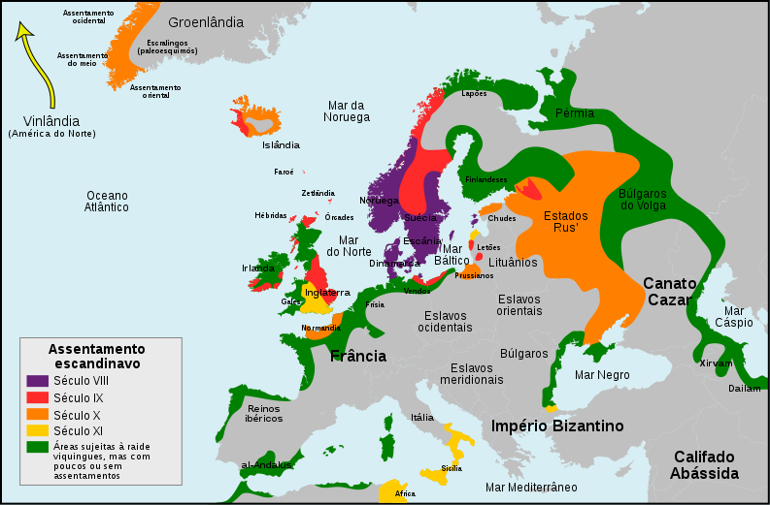

Figura 1: A rota de Viquingues para Vineland
Fonte: https://guldportalen.dk/pt/seguindo-os-vikings-ate-vineland,
Acesso em: 08/08/2020.

As notas devem ser inseridas no artigo no seguinte formato:
- Indicações relacionadas à historiografia, inseridas no corpo de texto com a indicação, entre parênteses, do sobrenome do autor, ano e páginas (SOBRENOME DO AUTOR, Ano, p.);

- Passagens de textos antigos, inseridas no corpo de texto com a indicação, entre parênteses, do autor, obra e passagem (AUTOR. Obra vv. ou número do livro, capítulo, passagem);
- Indicações explicativas, numerar e remeter a nota de rodapé;
- A indicação da documentação e da bibliografia deve aparecer a seguir, separadamente: primeiro, a Documentação e depois, a Bibliografia, em ordem alfabética pelo sobrenome do autor seguindo as normas da ABNT (NBR 10520), a saber:
- Para livro: SOBRENOME, Pré-nome do autor. Título do livro. Cidade: Editora, Ano.
- Para capítulo de livro: SOBRENOME, Pré-nome do autor. Título do capítulo. In: SOBRENOME, Pré-nome do autor. Título do livro. Cidade: Editora, Ano, p.
- Para artigo de periódico: SOBRENOME, Pré-nome do autor. Título do artigo. Título do Periódico. Cidade, v., n., p., mês (se tiver) Ano, p.
É obrigatório o artigo completo como documento suplementar, incluindo o ORCID de cada autor. Caso existam dúvidas, entre em contato conosco pelo e-mail: revistamythos@uemasul.edu.br

